昆山市2022年第二次面向社会
认定教师资格现场确认通知
根据昆山市教育局2022年面向社会认定教师资格的工作安排，现就市2022年第二次面向社会认定教师资格现场确认的相关事项通知如下：
一、现场确认地点
前进西路1801号昆山政务服务中心（西区）A区四楼社会民生窗口。
二、现场确认时间及线上预约要求
1.确认时间：7月20日-22日、7月25日、26日每天上午9:00～11:00、下午13:00～16:00，具体确认时间需线上预约。
2.线上预约：申请人及时用微信扫“预约码”，正确填写报名号、姓名、身份证号、手机号码，选择预约时间（一小时为一个预约时间段）提交后完成预约，并在预约时间内进行现场确认。
每位申请人只能选择一个时间，提交后不可修改或撤销，请仔细核对信息后再提交。
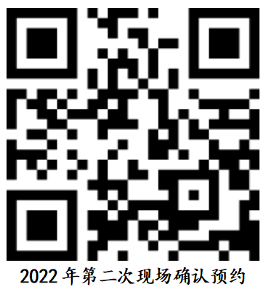

3.页面保存：预约完成后请务必截屏保存好成功预约的页面，作为后期进场和取号时的查验凭证（非常重要）。
三、现场确认流程
1.按照疫情防控相关要求，现场确认点每个时间段限额人数，请申请人（或受托人）严格遵守疫情防控各项规定，佩戴口罩，主动配合体温测量，提供个人72小时内核酸阴性报告、苏康码和行程码绿码、现场确认成功预约页面的截屏，原则上提前15分钟进入政务服务中心；
2.在政务服务中心A区四楼民生窗口保持一米安全距离排队取号，取号后于附近有序等待，期间自觉保持安全距离；
3.待叫到号后到指定窗口，核对窗口台面上《名册》中的个人信息，确认无误后签字；
4.将《名册》中的“档案号”填写在教师资格材料袋的封面页和照片粘贴页两处相应位置。封面页粘贴在自备的纸质材料袋上；
5.提交申请材料（网报系统已验核的不需再放里面）；
6.现场审核通过后请申请人立即领取受理凭证，尽量减少逗留时间，即办即走、防止聚集。
四、现场提交材料
现场确认需提交的具体材料详见《昆山市2022年第二次面向社会认定教师资格公告》“七、现场确认准备材料”。
五、其他
1.如已申请办理昆山市居住证而暂未取得的，需提供居住证受理回执单；如居住证上的居住地信息为非昆山或居住证上注明的有效时间已过期的而目前信息系统已更新信息，需提供流动人口信息证明或其他有效证明。
2.现场认定可委托他人进行。受委托人需带好本人身份证，核对《名册》中申请人信息无误后，签上“受委托人姓名代”。
3.请申请人按认定机构规定时间、地点和要求进行现场确认。因错过申报时间、选错认定机构或现场确认点、申报信息有误或提交材料不全等原因未在规定时间内完成申报工作的，认定机构将不予受理，责任由申请人本人承担。
昆山市人民政府网公示公告栏会及时发布认定结果和领证通知（包括时间和方式等），申请人无需电话咨询。
本次现场确认咨询电话：0512—57514822、36860415，咨询受理邮箱：1016733776@qq.com。

昆山市教育局
2022年6月

